



Av. Aguanambi, Nº 790-A, Sala 13, Bairro de Fátima
CEP: 60055-401 / + 55 85 33938392
contato@hlsolucoesambientais.com.br
Registros Fotográficos

COOPERATIVA DE DESENVOLVIMENTO DA ECONOMIA FAMILIAR DA REGIAO DOS INHAMUNS LTDA - COODEF
CNPJ: 02.331.308/0002-26
- EMPREEDIMENTO

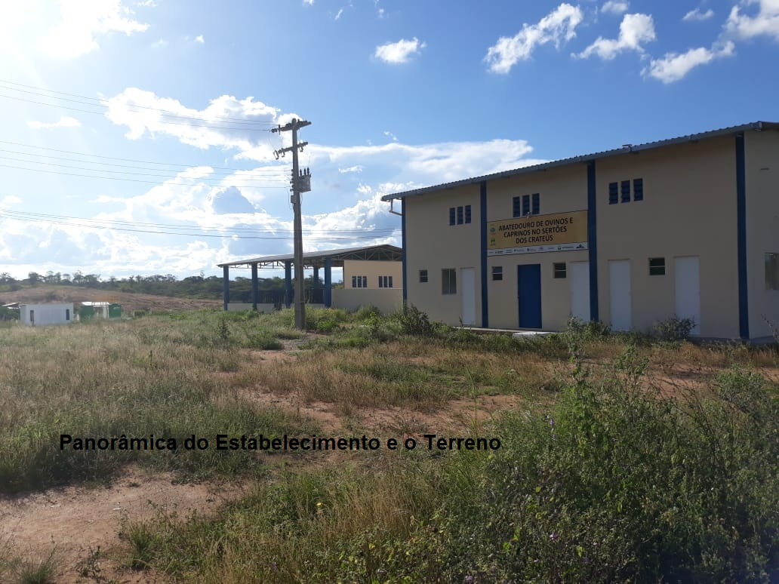

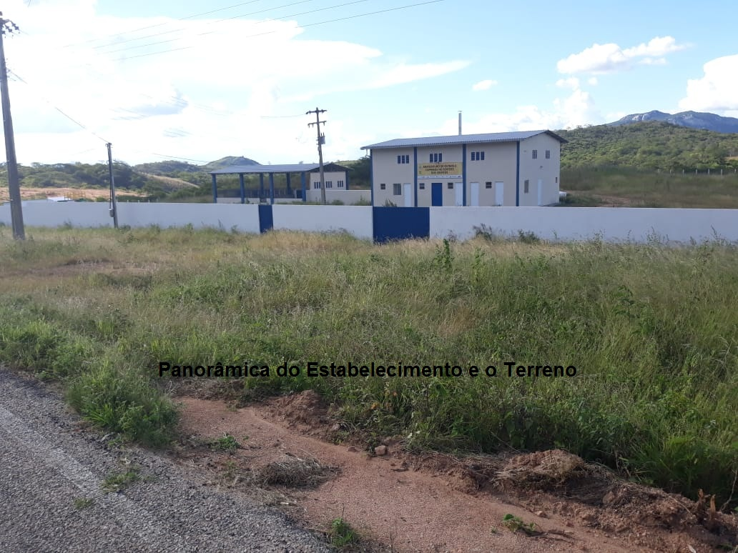
Figura 1 – Visão panorâmica do estabelecimento

- INSTALAÇÕES

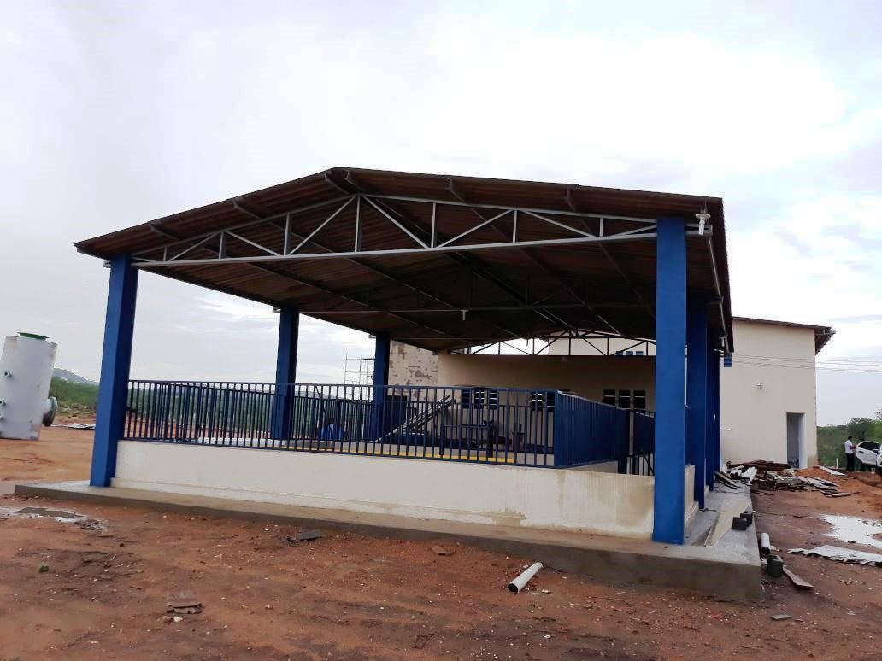
Figura 2- Aprisco

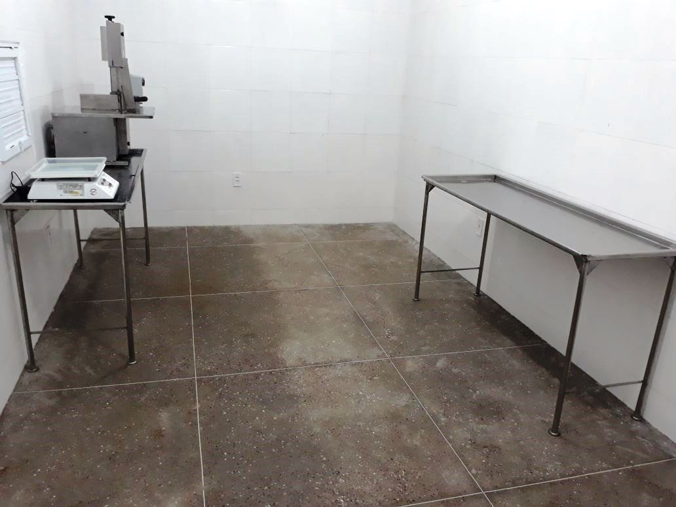
Figura 3 - Sala de Corte (a)
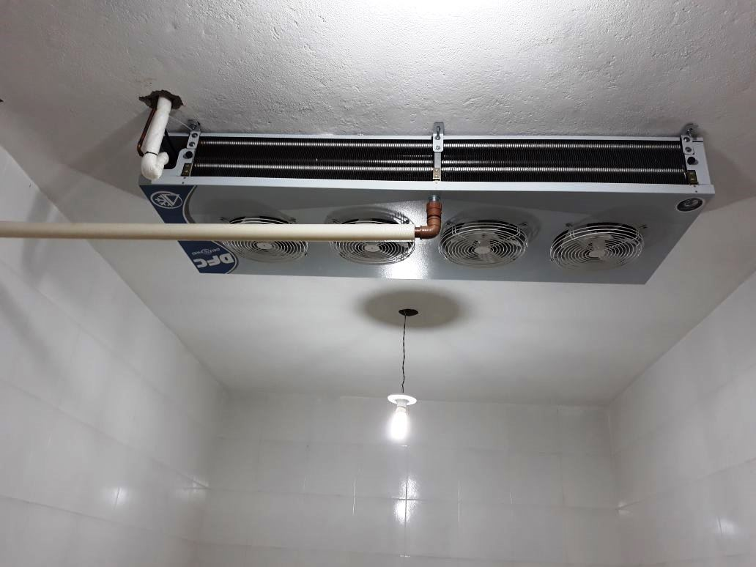
Figura 4 - Sala de Corte (b)

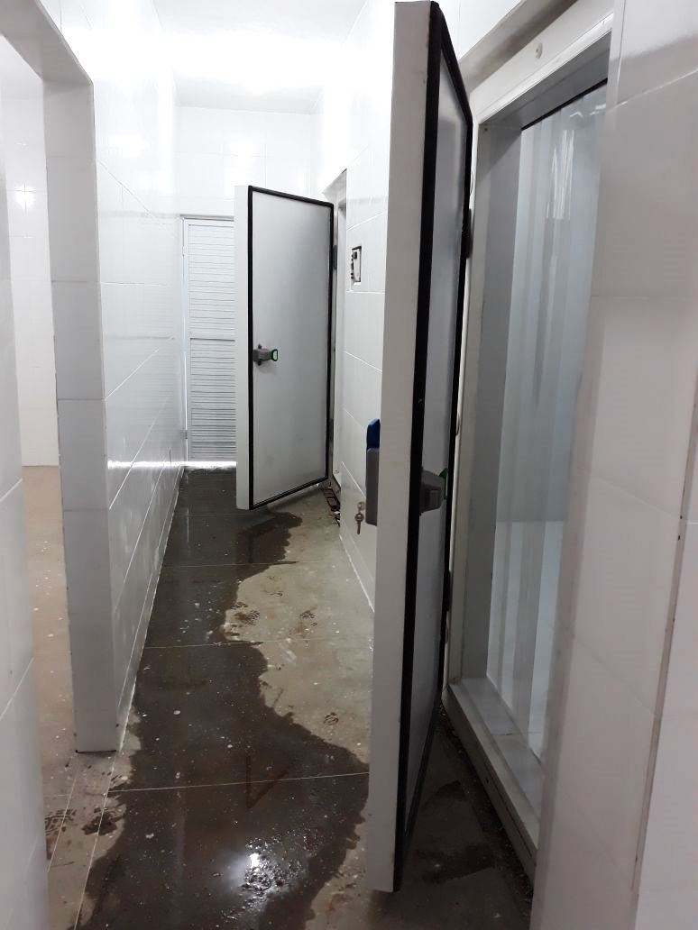
Figura 5 - Câmara de resfriamento e congelamento

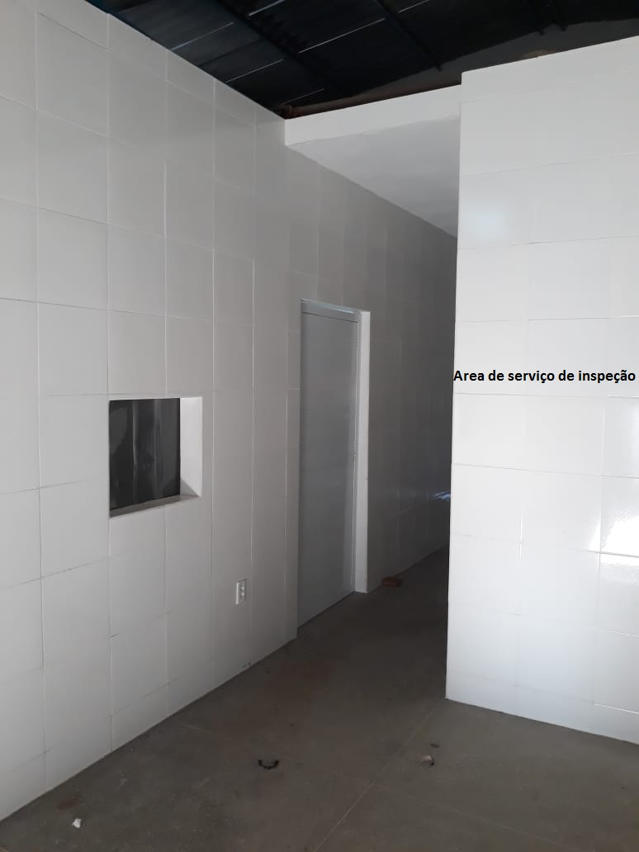
Figura 6 - Área de serviço de inspeção

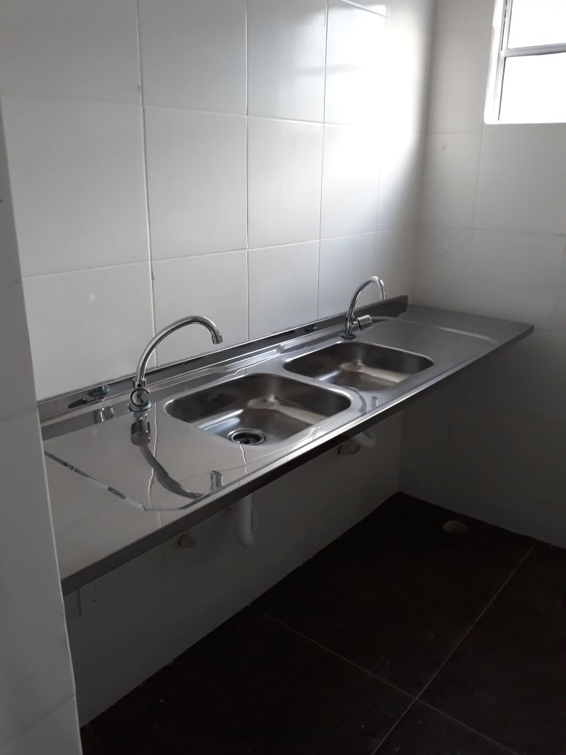
Figura 7 - Higienização de utensílios
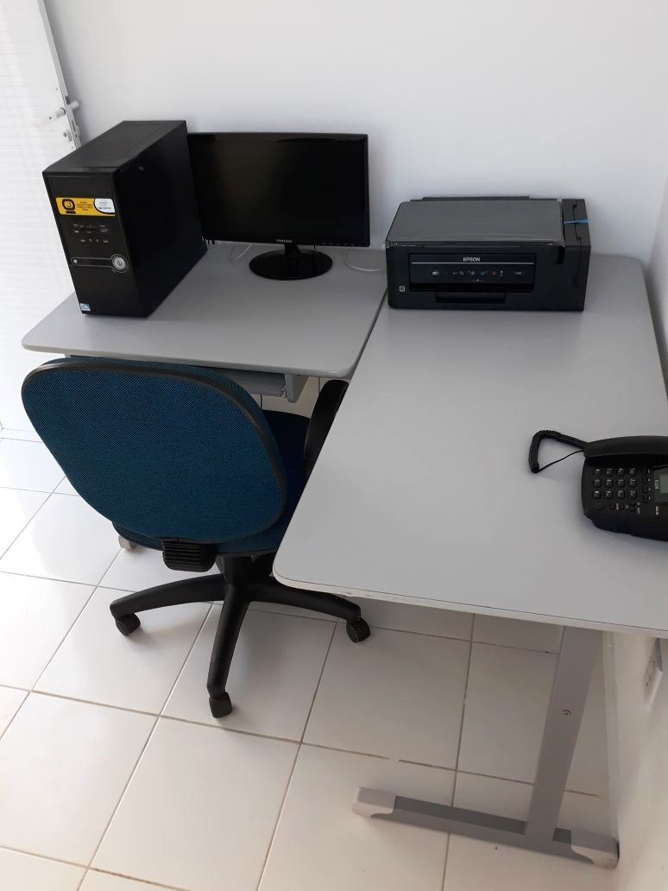
Figura 8 - Escritório

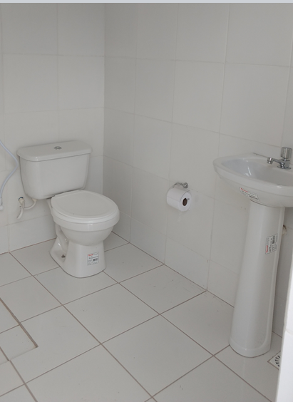
Figura 9 - Sanitário

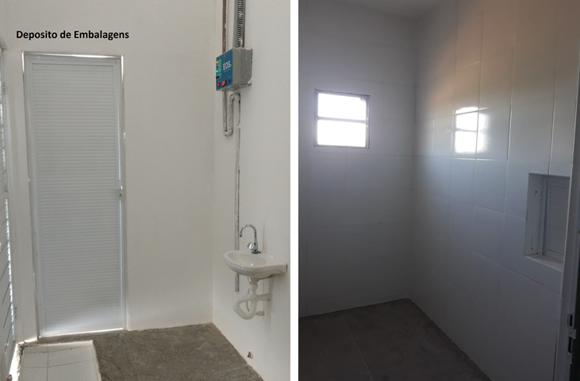
Figura 10 - Depósito de embalagens

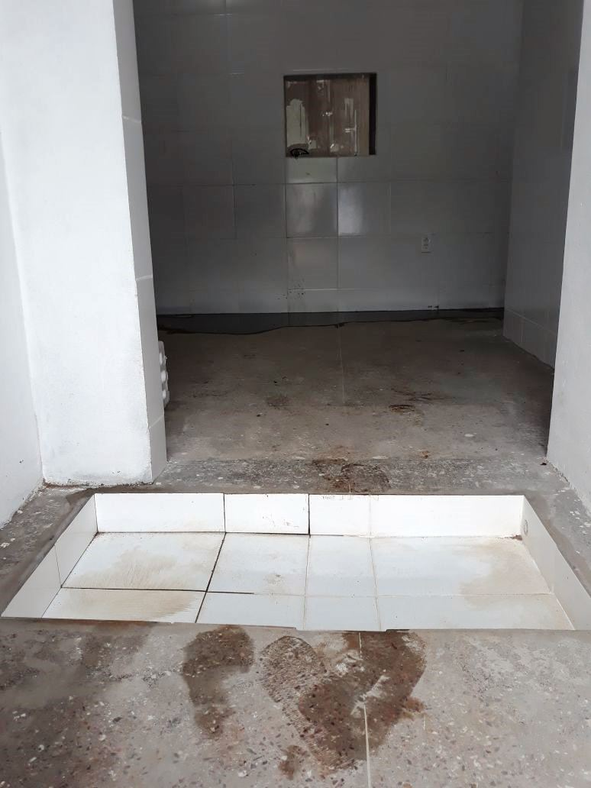
Figura 11 - Barreira sanitária
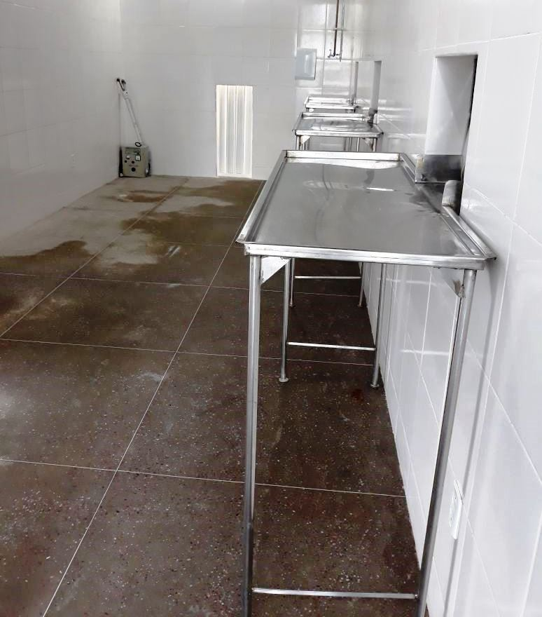
Figura 12 - Área de insensibilização e atordoamento

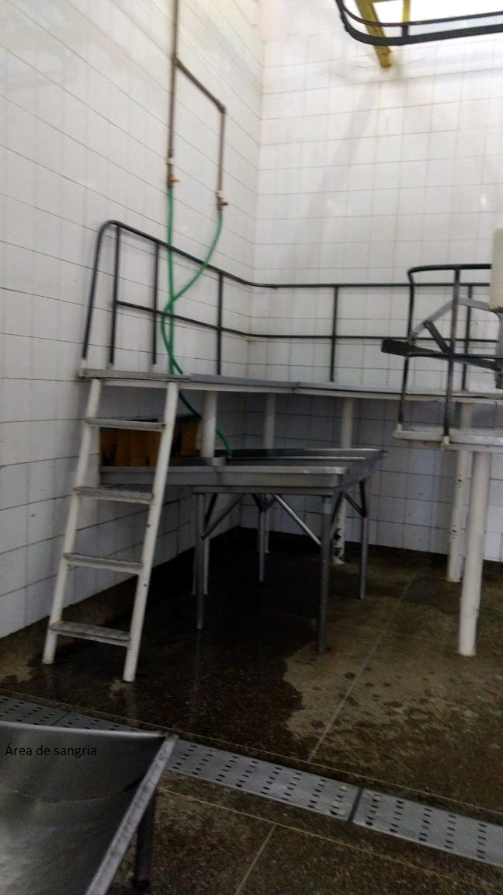
Figura 13 - Área de sangria com plataforma de esfola
- ESTAÇÃO DE TRATAMENTO DE EFLUENTE

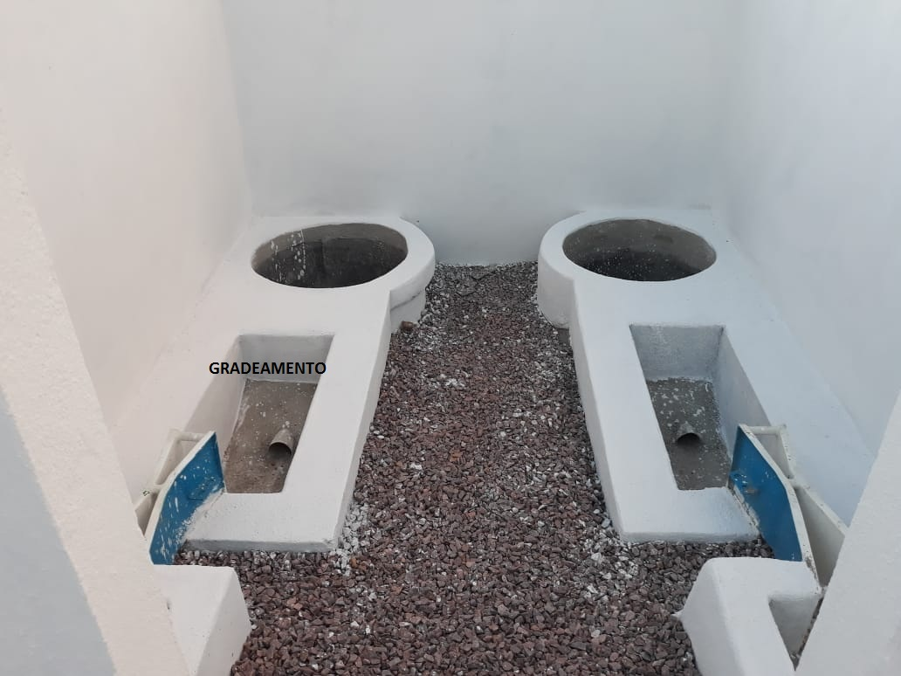
Figura 14 – Gradeamento (obs: as grades serão instaladas quando iniciada a operação da ETE)

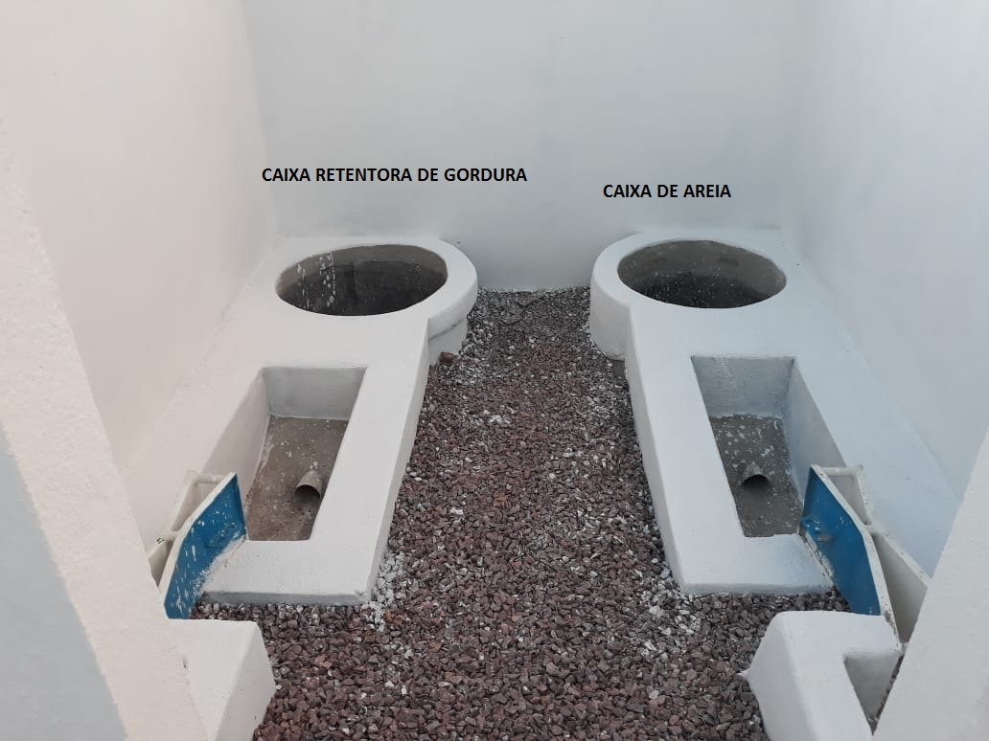
Figura 15 - Caixa retentora de gordura e caixa de areia

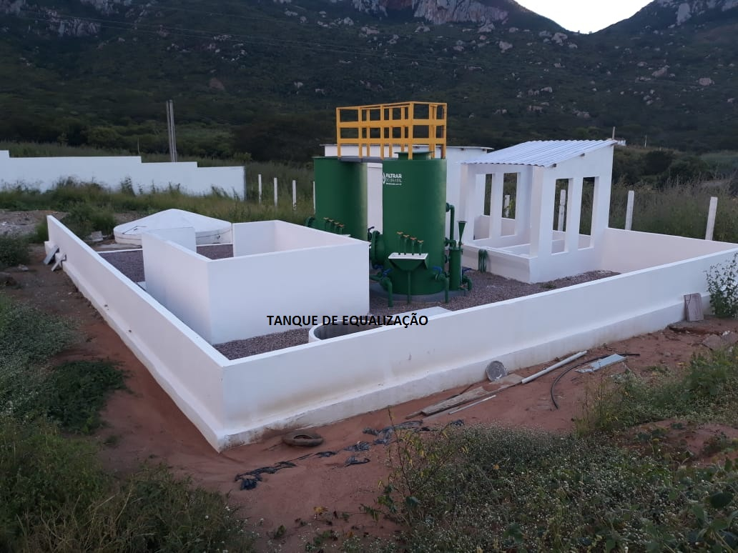
Figura 16 - Tanque de equalização

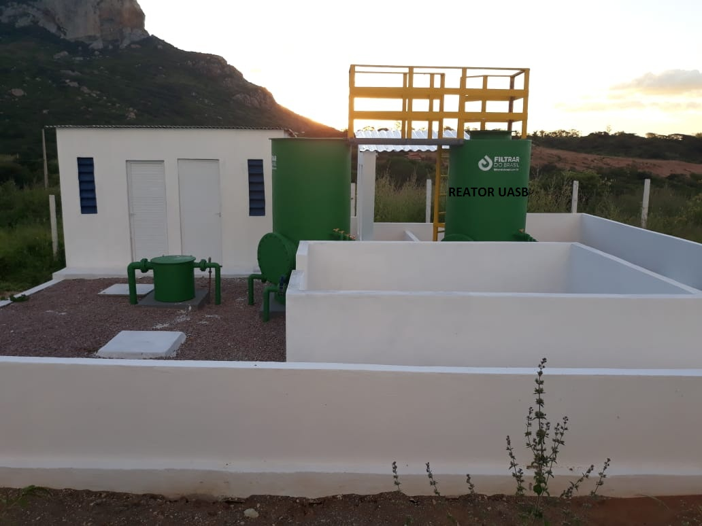
Figura 17 - Reator UASB

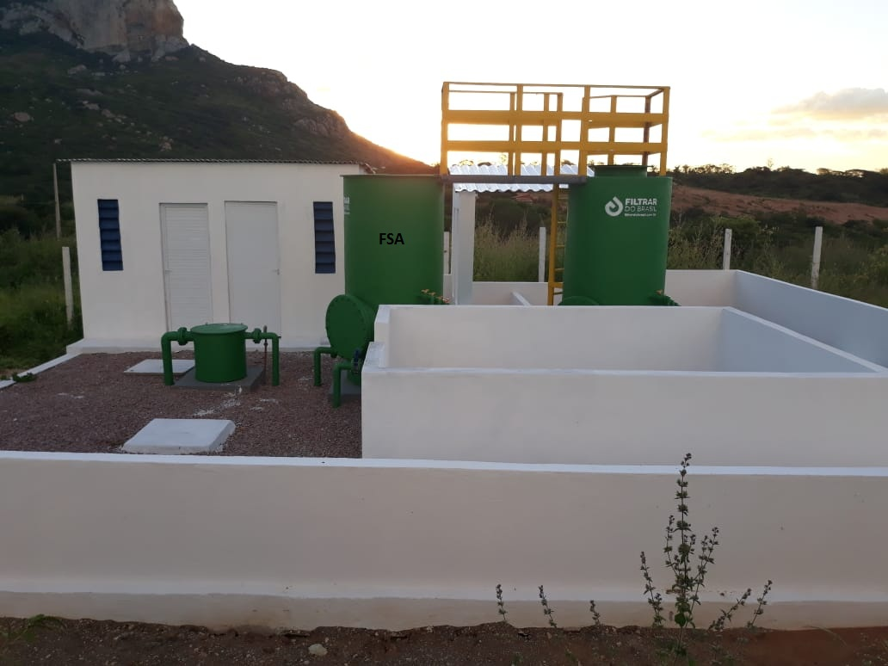
Figura 18 - Filtro Submerso Aerado (FSA)

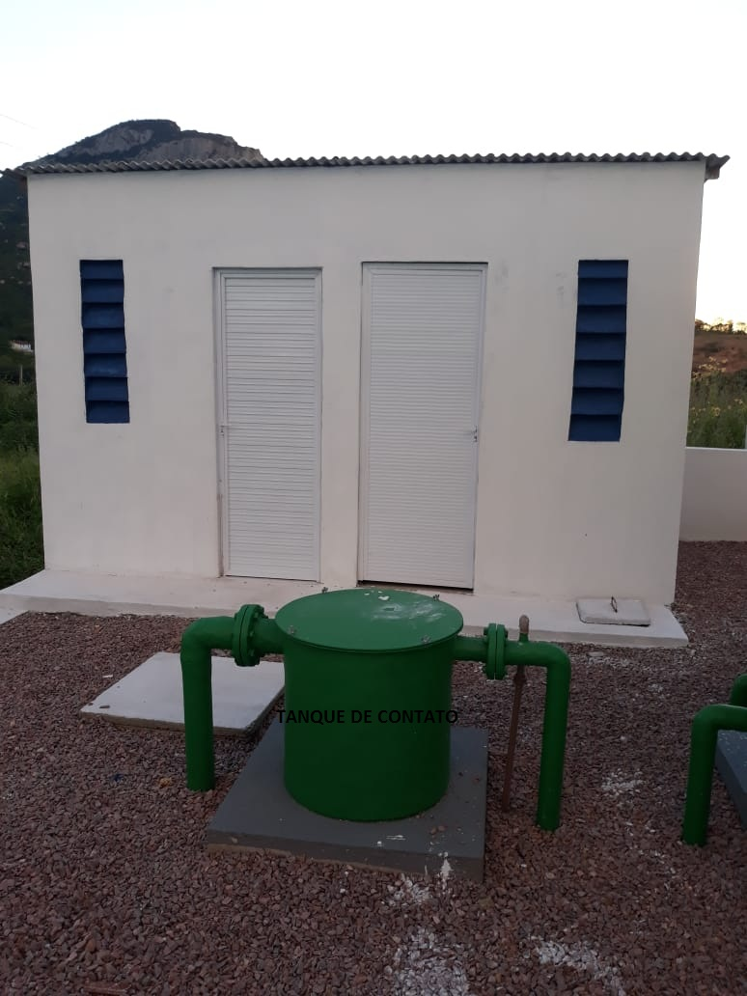
Figura 19 - Tanque de Contato

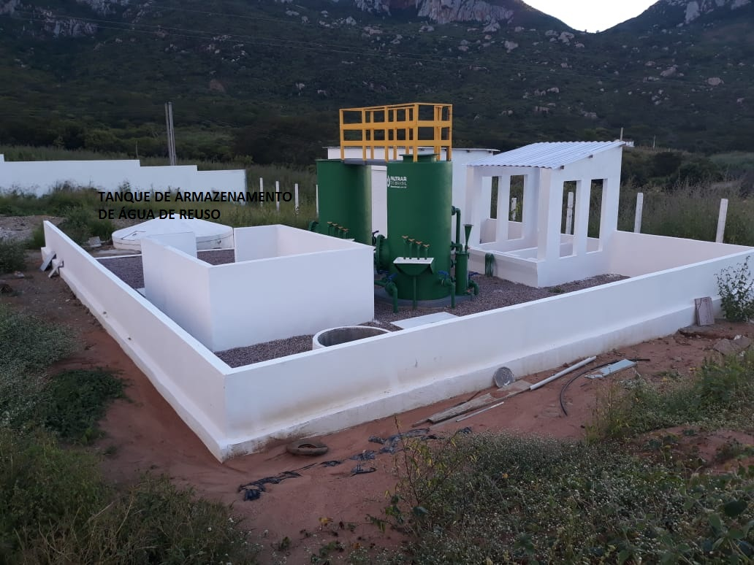
Figura 20 - Tanque de armazenamento de água de reúso

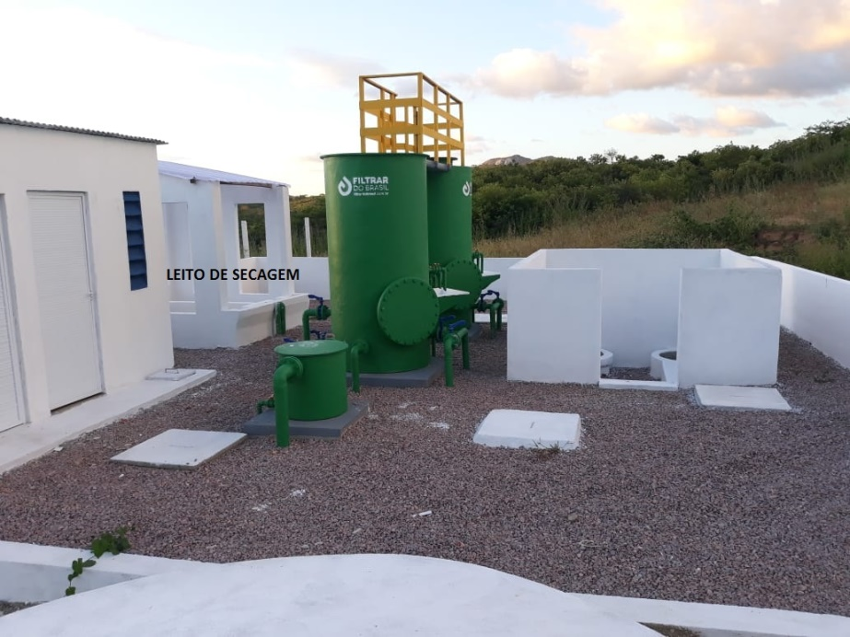
Figura 21 - Leito de secagem

- ARMAZENAMENO DE RESÍDUOS

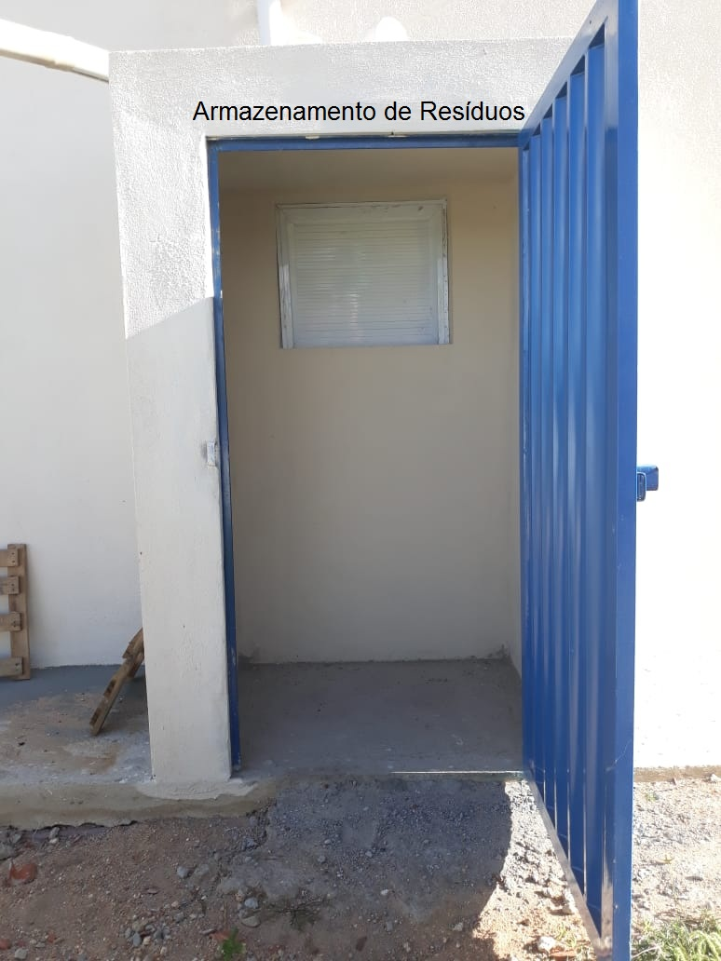
Figura 22- Área destinada ao armazenamento temporário de resíduos

O presente abatedouro encontra-se com suas instalações físicas finalizadas, no entanto, ainda não foram iniciadas suas atividades, o que explica a não geração de resíduos até o presente momento. A Figura 21 mostra o local no qual ficarão abrigados, temporariamente, tambores plásticos de 200 L contendo os resíduos que serão gerados durante o abate, tais como chifres e cascos. Os resíduos ficarão armazenados neste abrigo até o acionamento de empresas coletoras responsáveis pelo aproveitamento dos mesmos.

